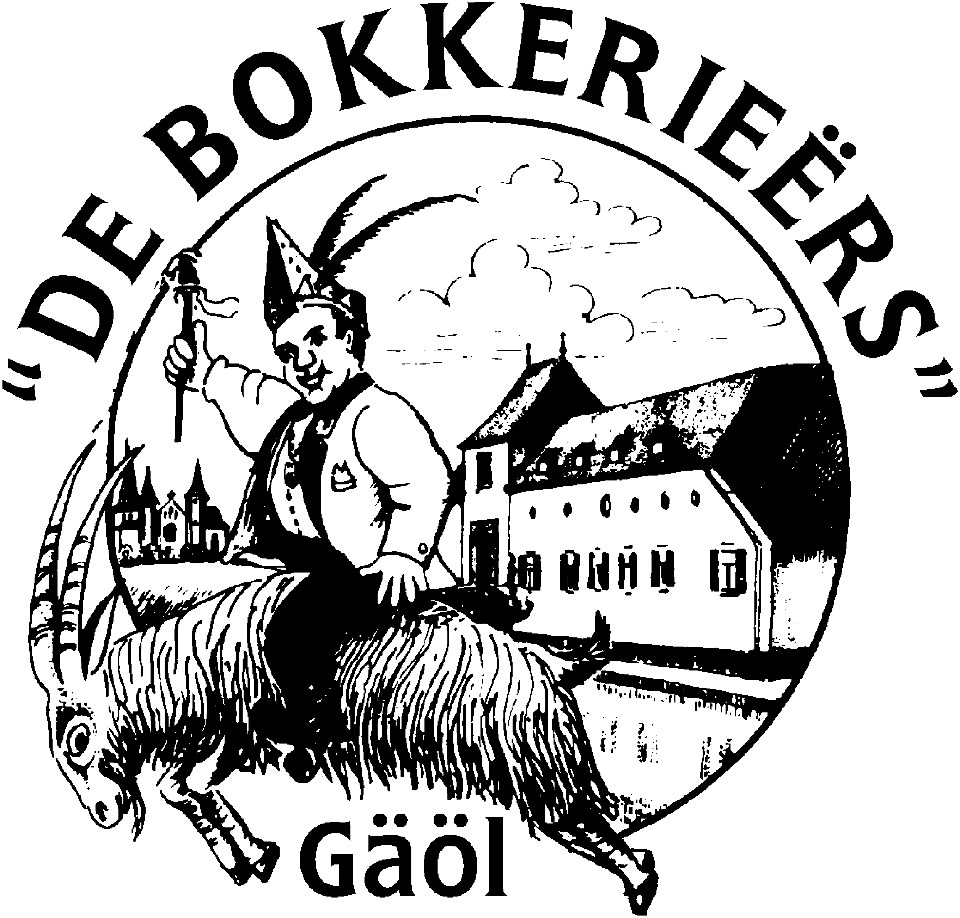Aanmeldingsformulier Leech Optoch 2023

Ik/wij wens(en) op zaterdag 18 februari 2023 deel te nemen aan de Leech Optoch
categorie:

O EINZELGÄNGER O KLEINE GROEP
(tot en met 6 personen inclusief kinderen
vanaf 4 jaar)

O GROTE GROEP (meer dan 6 personen O WAGENS (Zowel op als om de “wagen”
LET OP! Indien met “wagen” dan mogen kunnen personen aanwezig zijn)
geen personen hierop aanwezig)

Wij beelden uit:
______________________________________________________________________
______________________________________________________________________
______________________________________________________________________
______________________________________________________________________

Aantal deelnemende personen:____________.
Ik/wij heb(ben) wel/geen muziek. Het geschatte wattage hiervan is ____________Watt.
Lengte van de eventuele wagen:_________

de technische keuring van de wagen
willen wij graag weten waar de wagen gebouwd c.q. gestald wordt.

Straat:__________________________________ Huisnummer :________________

Bij inlevering van dit aanmeldingsformulier ontvangt u tijdig bevestig van deelname.
bij categorie wagens op bovengenoemd adres, anders zoals hieronder vermeld.

Bij het inleveren van het aanmeldingsformulier ga ik/wij akkoord met de gestelde voorwaarden.

Naam contactpersoon/verantwoordelijke: ------------------------------------------------------------

Adres :_________________________________ Handtekening :----------------------------------

Tel.nr. :_________________________________ Datum : ________________

E-mail adres: ---------------------------------------------------------------------------------

Inleveren uiterlijk 15 februari 23 bij Guy Timmermans Schepenstraat 20 6243DC Geulle

Of Per Mail : guytimmermans75@gmail.com

Deelnamevoorwaarden Leech Optoch

De groepen/voertuigen/wagens welke aan de optocht wensen deel te nemen, dienen dit tijdig via een aanmeldingsformulier aan de Bokkerieërs kenbaar te maken.
De deelnemers verplichten zich om Zaterdag uiterlijk 18.45 uur klaar te staan Vertrek 19.00 uur precies. ANDREAS SAUERLAAN GEULLE

Het optochtcomité behoud zich het recht om voor het vertrek de opstelling van de deelnemers om diverse redenen nog te wijzigen.

De deelnemers worden door deelname in generlei opzicht ontheven van hun wettelijke aansprakelijkheid ten aanzien van naleving van enig wettelijk voorschrift.

De burgerrechtelijke aansprakelijkheid van de voertuigen, groepen en deelnemers welke aan de optochten deelnemen dient door een verzekering gedekt te zijn. Een bewijs, een geldige groene kaart voor de voertuigen, dient overlegd te kunnen worden.

De bestuurder van een aan de optocht deelnemend voertuig/wagen dient tenminste 18 jaar te zijn, in het bezit van een geldig rijbewijs en geen alcohol en/of verdovende middelen te hebben genuttigd. Een blaastest kan mogelijk worden afgenomen. Bovendien dient de wagen of voertuig aan de wettelijke eisen te voldoen. Een en ander op straffe van uitsluiting aan de optocht.

De voertuigen/wagens moeten zo zijn geconstrueerd dat ongelukken kunnen worden voorkomen, zoals een deugdelijke constructies tegen het van de wagen/voertuig kunnen afvallen van personen. Het afschermen van draaiende onderdelen, zoals wielen en dergelijke, is verplicht zodat niemand hiertussen of onder kan komen. Ook moet minimaal twee brandblusser aanwezig zijn een op het trekkend voertuig en een op de aanhanger.

Bij drukte langs de route zijn de deelnemers verplicht zelf op te letten zodat er geen ongelukken met of door toeschouwers. DENK AAN 2 PERSONEN MET EEN LICHTGEVEND HESJE BIJ DE VOERTUIGEN.

Open vuur meevoeren en het uitgooien van stro, papiersnippers, confetti e.d. is ten strengste verboden, Ook het afsteken van vuurwerk is ten strengste verboden.

Het is verboden aan de optocht deel te nemen, waarvan de uitbeelding tegen de goede orden, zeden, politieke en godsdienstige zin is. Hetzelfde geld ook voor het eventueel uit te delen drukwerk.
Het pronken of overduidelijk laten zien van alcoholische dranken is ten strengste verboden. Dit op straffe van uitsluiting of van mindering jurypunten.
Het is voor personen onder de 18 jaar ten strengste verboden om alcohol te nuttigen. De contactpersoon/verantwoordelijke moet hier op toezien.

De geluidsinstallaties mogen niet boven een maximum van 90dB uitkomen, gemeten als LAmax in de meterstand “fast” op drie meter afstand van de geluidsboxen. Dit ter beoordeling van het optochtcomité in samenwerking met politie en gemeente. Bij inschrijving moet een werkelijke opgave gedaan worden van de wattage. Dit in verband met de indeling van de optocht. Indien de optocht is geëindigd dient men direct de muziekinstallaties uit te zetten, dit in verband met eventuele overlast bij omwonenden.

Het gebruikte materiaal voor het bouwen van voertuigen/wagens/groepen mag niet tijdens de optocht of bij de ontbinding op het Oostbroek bij het heilig hart beeld te worden achtergelaten. Dit op straffe van de opruimkosten voor desbetreffende deelnemer(s).
Ook dient het geluid bij de ontbinding te worden uitgezet.

Om een goed en vlot verloop van de optocht te garanderen en door de strengere regelgeving van diverse instanties, zijn de deelnemers verplicht om een groep/wagen verantwoordelijke (contactpersoon) aan te stellen die bij het optochtcomité bekend is.
Deze persoon dient als aanspreekpunt van de groep/wagen. Bij problemen betreffende op tijd opstellen, klaar voor vertrek, geluidssterkte, gaten laten vallen , stilstaan in optocht of andere calamiteiten, wordt deze contactpersoon aangesproken en verantwoordelijk gesteld. Dit op straffe van uitsluiting van de groep/wagen. Ook dient men de aanwijzigingen van het optochtcomité, verkeersregelaars en politie op te volgen.

Bij slecht weer kunnen de optochten ingekort, verplaatst of afgelast worden.

Beslissingen van het optochtcomité, bestuur van de Bokkerieërs of verkeersregelaars staan nooit ter discussie.

In alle gevallen waarin deze deelnamevoorwaarden , niet voorzien, beslist het optochtcomité.

Bij het inleveren van het aanmeldingsformulier gaat men akkoord met de gestelde voorwaarden.

Vastelaoves Vereiniging de Bokkerieërs.

